# Unity Amplify

# 材质设置

## 自定义光照模式

用户自定义灯光阴影等着色。

所有的操作都可以输出到Custom Lighting

## 设置项目渲染管线文件

项目设置选项：Graphics

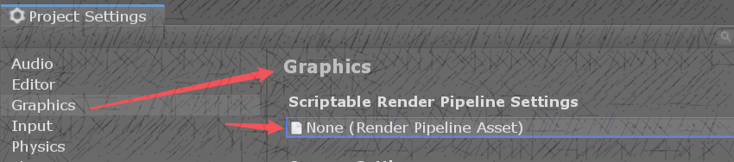

# 材质节点

## 间接漫射光照 Indirect Diffuse Light

自带的漫反射及带高光的材质输出，可以用到自定义光照模式下。

## 获取场景灯光参数

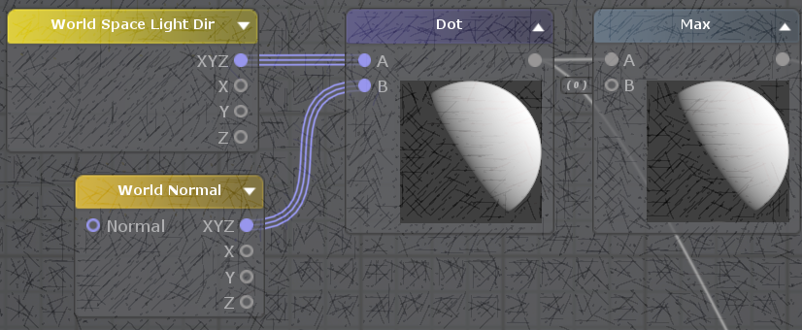World Space Light Dir（世界空间灯光方向）

World Normal（世界法线）

Light Color（灯光颜色）与灯光衰减相乘

Light Attenuation（灯光衰减）

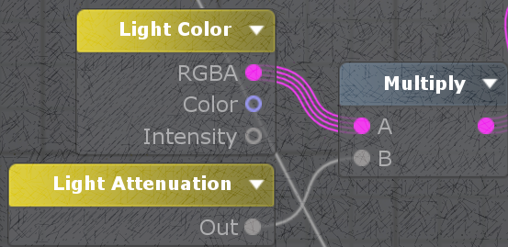

## 控制光影的强度和偏移

Scale And Offset可以将Dot（点积）计算出的光影输入到该节点。

## 相机深度渐变 Camera Depth Fade

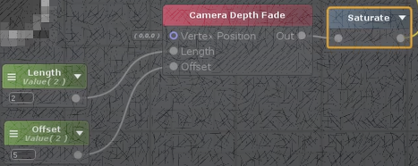类似只存在模型上的雾效果，离相机越远颜色覆盖物体越多。

## 视角方向 View Dir

## 获取主光源外额外灯光

SRP Additional Light，可用于获取点光源等额外光源信息，三种照明模式设置：Flat（平坦过度）、Lambert（兰伯特）、Specular（高光）

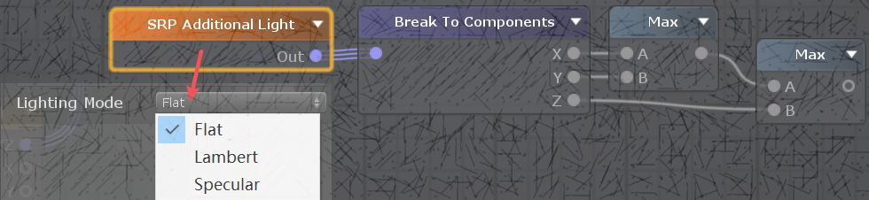

## 卡通材质线框 Outline

传入顶点法线和线框宽度，输出连接到◎Local Vertex Offset，（此配置会出现模型边界与内部的线框宽度一样，内部线框显得粗糙）

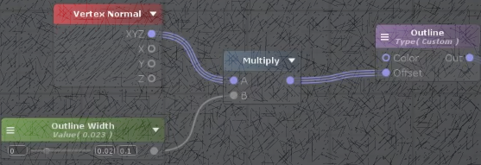 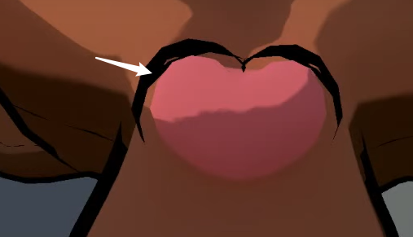

通过绘制贴图通道灰度值与Offset输入的内容相乘，控制模型部位不同的粗细

 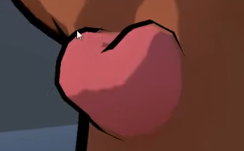

VertexPosition→ObjectToClipPos→Min保持线框宽度

